引子: Configuration Component Import区别

Component,Configuration的区别:

1. 创建一个空的容器,装填(Component)我们希望放入容器的类,如果这些类中有未填充的成员,使用@Autowired声明为”待填充”状态,最后将所有待填充信息以任意形式装填(Configuration)进容器
2. 在创建容器之前,实现将我们的类装填(Component)进容器,然后将这些Component类所需的”待填充信息”以Configuration的形式向main声明
   * 1. 像main声明的方法一:main方法中register注册配置信息

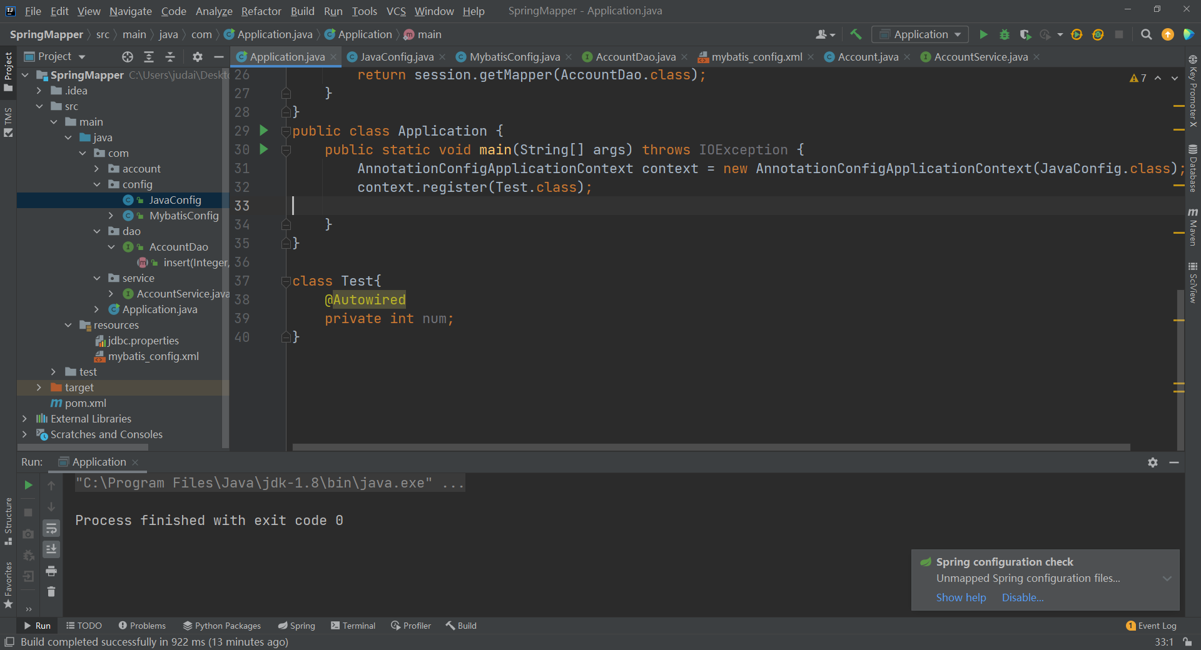

* + 1. 向main声明的方法二:填充信息类打包成一个大的填充信息类(JavaConfig.class)

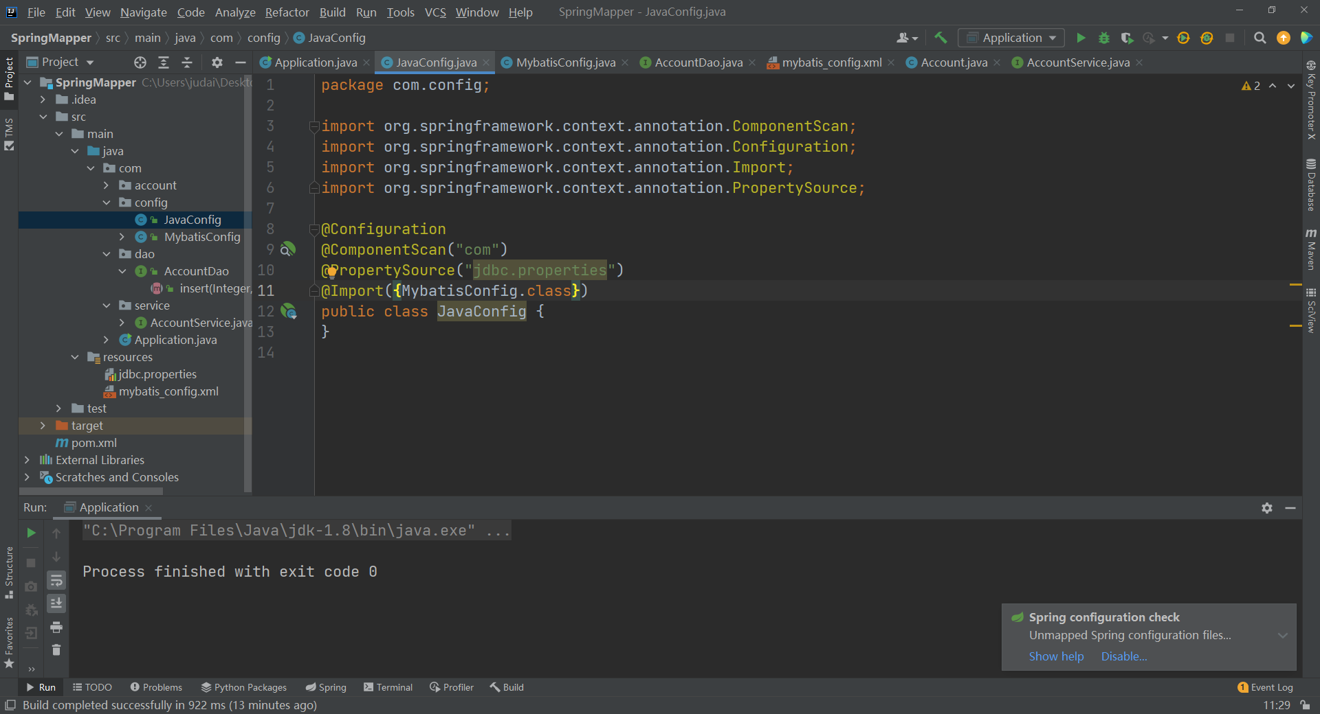

最后创建容器时加载这些配置信息类(new Context(JavaConfig.class))

Import与上述二者的区别:

Component与Configuration都是容器层与成员信息的交互,而Import是成员与成员之间的交互

也就是说容器创建的本质:创建容器->容器找配置类->配置类去找配置信息

就是那么简单的一个过程